

Semana 5
Desarrollo Frontend I (PFY2201)
Nombre estudiante: Francisco Henríquez
Asignatura: Desarrollo Frontend I | Carrera: Desarrollo de Aplicaciones
Profesor: Marcelo Zepeda | Fecha:14-09-2026

Actividad: Manipulando el DOM con JavaScript para Mejorar la Interactividad

Descripción de la actividad formativa
En esta quinta semana, realizarás una actividad formativa individual titulada "Manipulando el DOM con JavaScript para mejorar la interactividad". En esta ocasión, deberás aplicar JavaScript a la página web que has venido desarrollando en las actividades anteriores. A través de JavaScript, manipularás el DOM e implementarás eventos como click, mouseover y submit para añadir interactividad. También emplearás la Fetch API para cargar datos externos y visualizarlos dinámicamente en la página, agregando nuevas funcionalidades al proyecto existente.

Instrucciones específicas
Paso 1. Manipulación del DOM:
- Selecciona elementos del DOM mediante JavaScript para modificarlos, añadir o eliminar contenido de forma dinámica.
- Agrega nuevas secciones o elementos visuales utilizando createElement, appendChild, o innerHTML.

Paso 2. Implementación de Eventos:
- Configura eventos click, mouseover, y submit en distintos elementos de la página.
- Asegúrate de que cada evento realice una acción que añada interactividad, como mostrar/ocultar contenido, cambiar estilos, o realizar validaciones.
Paso 3. Uso de la Fetch API:
- Emplea la Fetch API para cargar datos desde una fuente externa (puede ser un archivo JSON o una API pública).
- Muestra los datos obtenidos de forma dinámica en la página, agregando elementos en el DOM.
- Implementa el manejo de promesas para asegurar que los datos se carguen correctamente y maneja posibles errores de la carga de datos.
Paso 4. Buenas prácticas de desarrollo:
- Organiza tu código JavaScript en funciones claras y evita el uso de código repetitivo.
- Utiliza comentarios en tu código para explicar las funciones principales y los pasos en el flujo de trabajo.

Entrega de la actividad
1 . Sube tu archivo HTML y el archivo JavaScript correspondiente a la plataforma de AVA, nombrados correctamente como nombre_Alumno_SiglaCurso_DOM_Semana5.
2 . Capturas de Pantalla:
- Incluye capturas de pantalla que muestren la interacción y los cambios dinámicos en la página a través de los eventos y datos cargados.
3 . Repositorio en GitHub:
- Crea un repositorio público en GitHub y configura la rama gh-pages para desplegar tu página de manera pública.
- Sube tu archivo HTML, el archivo JavaScript, y cualquier recurso adicional (imágenes, CSS) en la rama main.
- Crea una rama gh-pages para que el proyecto se despliegue y sea visible públicamente.
- Comparte el enlace del proyecto en GitHub en la plataforma de AVA.

DESARROLLO DE LA ACTIVIDAD
La actividad de la semana 5 consiste en ampliar la página existente mediante cambios dinámicos del DOM, eventos click, mouseover y submit, y uso de Fetch API con promesas y manejo de errores. También requiere funciones reutilizables, comentarios explicativos, pruebas en distintos navegadores y publicación con evidencias.

Organización del proyecto
index.html
css/styles.css
js/JS.js
data/categorias.json
img/mortal-kombat.jpg
img/minecraft.jpg
img/fc26.jpg
El HTML define la estructura semántica y el formulario. CSS conserva la identidad visual. JS.js reúne las funciones de interacción y carga de datos. categorias.json contiene las categorías Lucha, Aventura y construcción, y Deportes, cada una con nombre, descripción y un videojuego de ejemplo.

Conexión y selección de elementos
El archivo JavaScript se enlaza al final del HTML, después de los elementos que necesita seleccionar. actualizarTituloProductos() localiza el encabezado por su identificador y modifica su texto mediante textContent.
<script src="js/JS.js"></script>
const tituloProductos = document.getElementById("titulo-productos");
tituloProductos.textContent = "Explora nuestros videojuegos";
El fragmento ilustra la selección y modificación. En el archivo completo se comprueba que el elemento exista antes de cambiarlo.

Creación de elementos y evento click
agregarInformacionProductos() crea un contenedor, un botón y un párrafo con createElement. Los incorpora a la sección de productos con appendChild. El evento click alterna la propiedad hidden del mensaje y actualiza el texto del botón y aria-expanded.

Evento mouseover
configurarEventosProductos() selecciona las tarjetas con querySelectorAll y recorre el conjunto con forEach. mouseover agrega la clase shadow-lg de Bootstrap y mouseleave la retira cuando el cursor sale de la tarjeta. Esta interacción complementa el efecto hover del CSS.

Validación del formulario
El formulario contiene nombre, correo electrónico y consulta. Las etiquetas label se vinculan mediante for e id, y los mensajes de error se relacionan con los campos mediante aria-describedby. El botón se habilita después de registrar el controlador submit.

Flujo de validación
configurarFormulario() conecta submit con validarConsulta(). La función utiliza preventDefault() para evitar el envío tradicional y la recarga. Después aplica trim() a los valores y limpia los mensajes anteriores.
Se comprueba que el nombre tenga entre 2 y 80 caracteres, que el correo satisfaga required y type="email", y que la consulta tenga entre 10 y 1000 caracteres. La comprobación del correo evalúa su formato; no confirma la existencia de la dirección.
formulario.addEventListener("submit", validarConsulta);
// Dentro de validarConsulta:
evento.preventDefault();
nombre.value = nombre.value.trim();

Mensajes y accesibilidad
mostrarErrorCampo() reutiliza la misma lógica para los tres controles: escribe el mensaje, cambia su visibilidad y actualiza is-invalid y aria-invalid. Cuando existen errores, el foco se sitúa en el primer campo incorrecto. Si los valores son válidos, se presenta una confirmación en verde.
El formulario es una demostración académica. No realiza solicitudes de envío ni almacena los datos introducidos. El resultado se comunica mediante una región con role="status" y aria-live="polite".
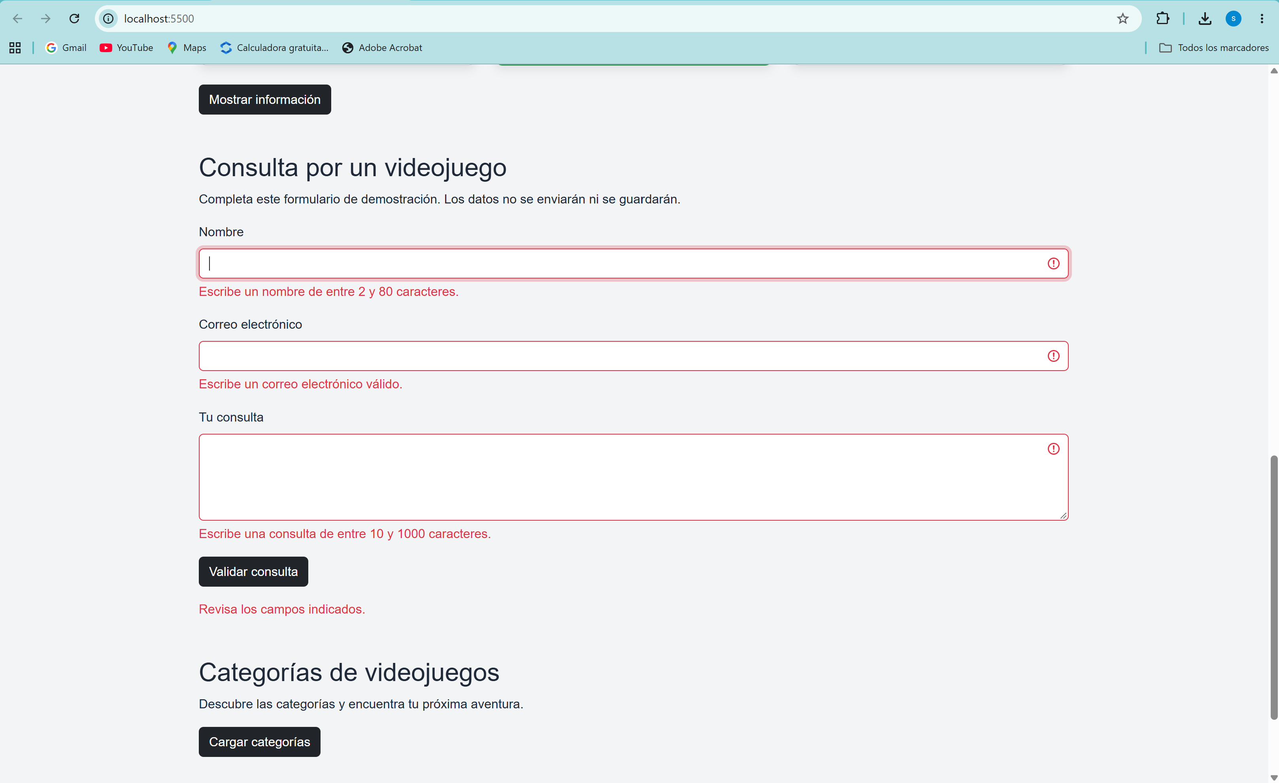
Figura 1. Validación de campos vacíos y mensajes asociados a cada control.
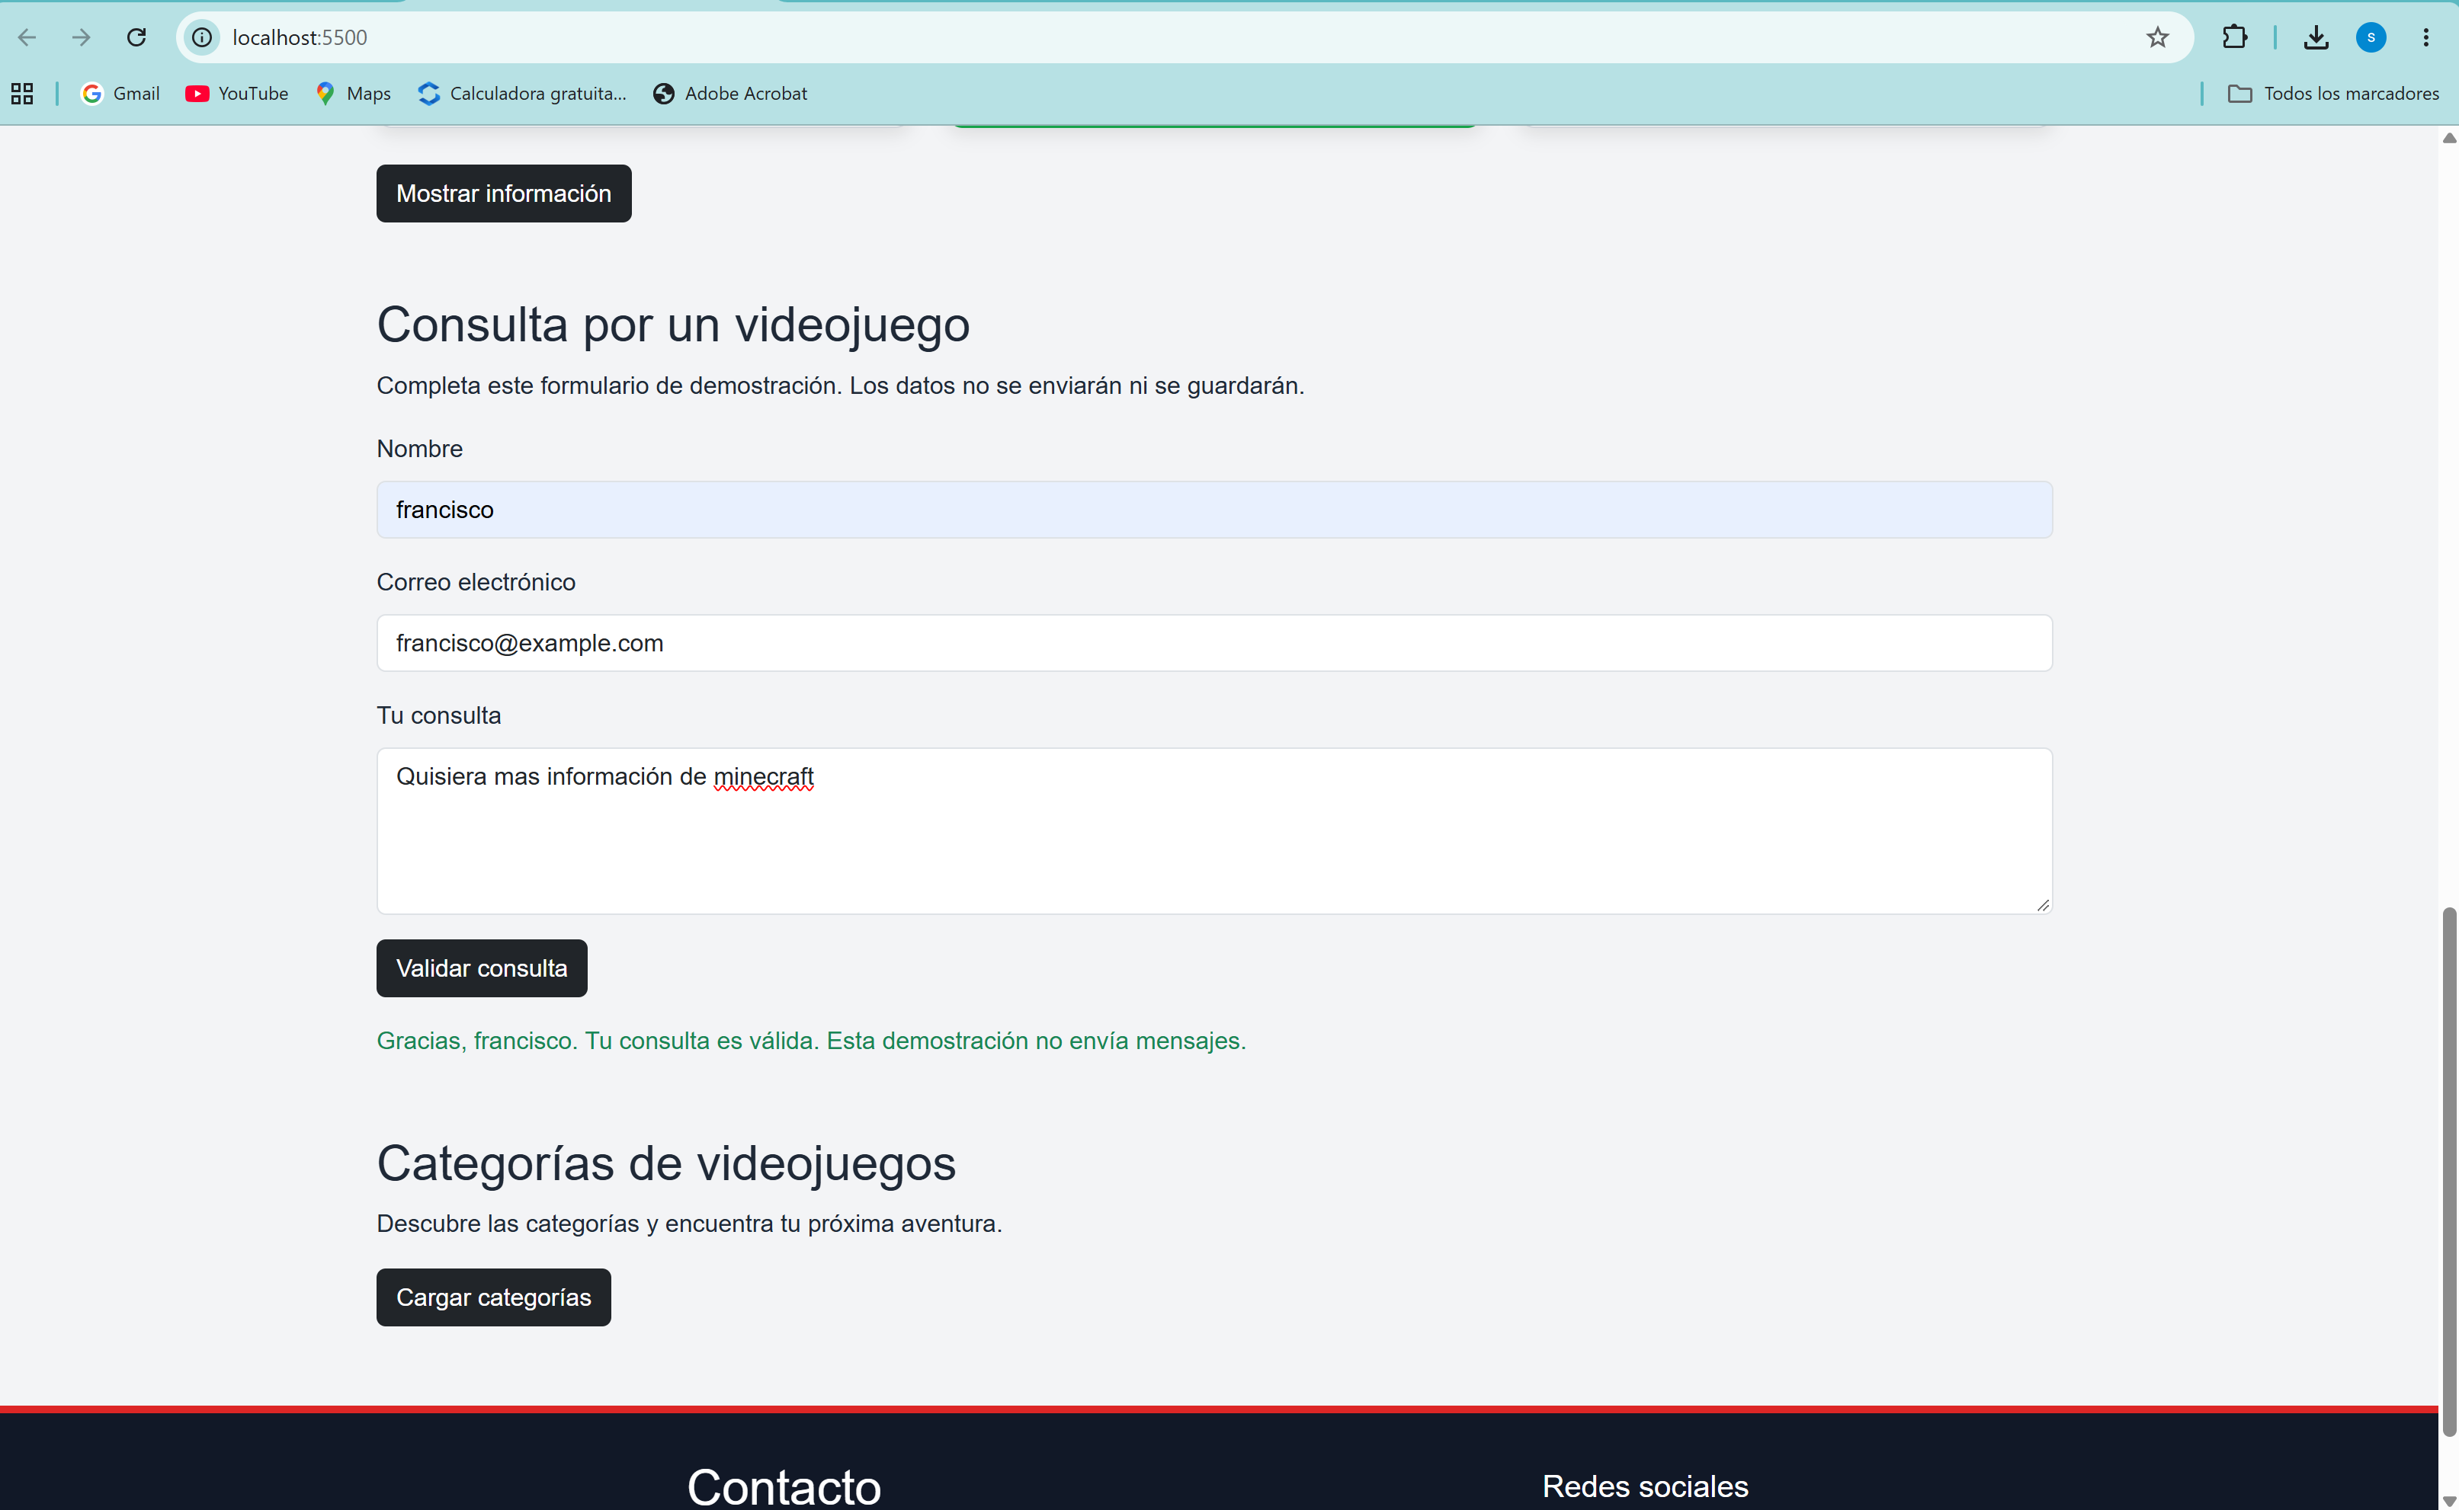Figura 2. Confirmación de una consulta válida sin recarga ni envío de información.

Carga de categorías con Fetch API
crearSeccionCategorias() incorpora una sección al contenido principal con título, botón, mensaje de estado y una fila de tarjetas. Al pulsar el botón se ejecuta cargarCategorias(), que solicita data/categorias.json. Las instrucciones de la actividad permiten utilizar un archivo JSON separado como fuente de datos.

Promesas y comprobación de la respuesta
La solicitud utiliza fetch con cache: "no-store". El primer then verifica respuesta.ok y convierte la respuesta mediante respuesta.json(). validarDatosCategorias() comprueba que los datos sean una lista y que cada categoría tenga los tres campos de texto requeridos.
fetch("data/categorias.json", { cache: "no-store" })
.then(function (respuesta) {
if (!respuesta.ok) {
throw new Error("Error HTTP: " + respuesta.status);
}
return respuesta.json();
})
.then(validarDatosCategorias);
Este fragmento muestra la primera parte del flujo. La función completa continúa con la creación de tarjetas, catch y finally.

Presentación dinámica y recuperación
crearTarjetaCategoria() construye cada article y su contenido mediante createElement y textContent. appendChild inserta las tarjetas. Antes de cada carga se ejecuta replaceChildren para evitar duplicados y se deshabilita el botón para impedir solicitudes simultáneas.
catch presenta un mensaje de error en la página y registra el detalle en consola. finally vuelve a habilitar el botón y restablece aria-busy, permitiendo reintentar. También existe un mensaje específico para una lista vacía.

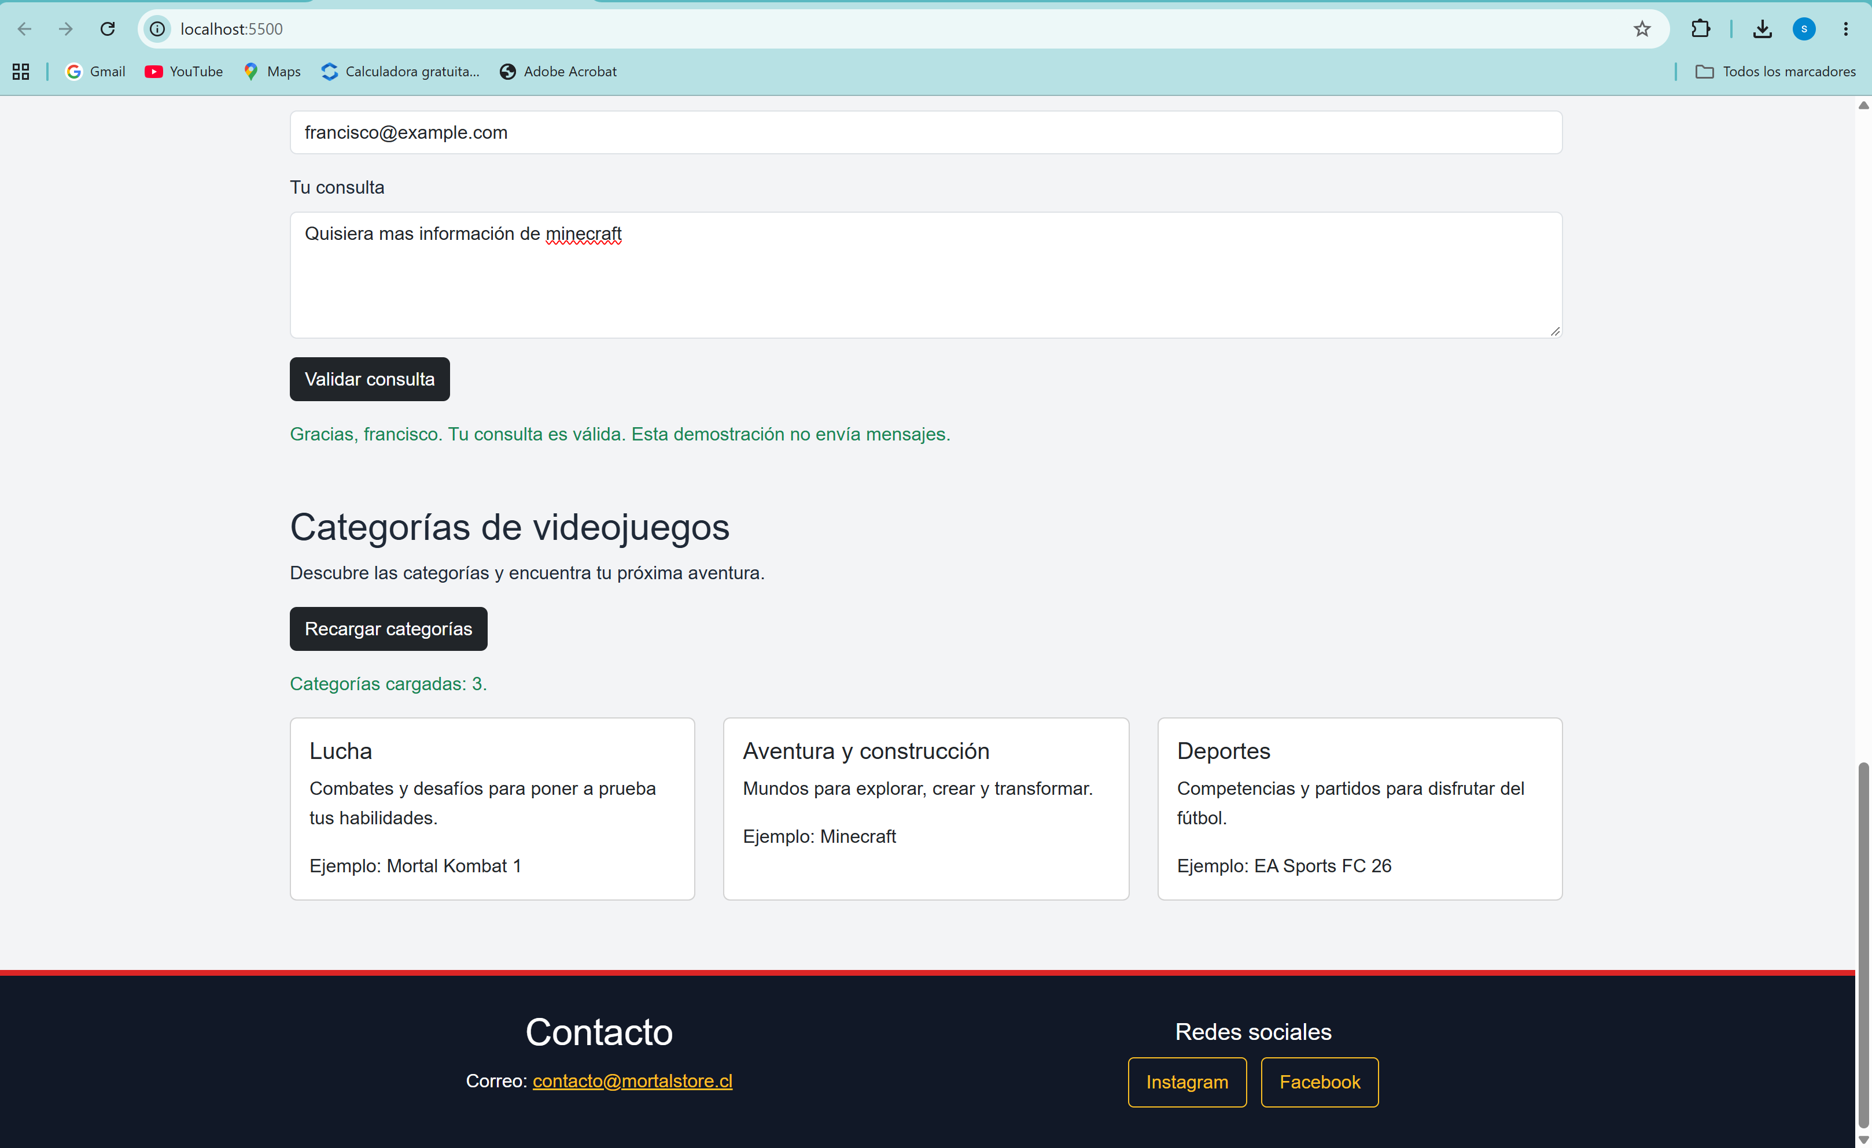
Figura 3. Categorías obtenidas desde JSON e incorporadas al DOM.

Verificación y evidencias
Se realizaron comprobaciones manuales en Chrome y Microsoft Edge, confirmadas durante el desarrollo: navegación, carrusel, mostrar y ocultar información, resaltado de tarjetas, validación del formulario y carga de categorías sin duplicados.
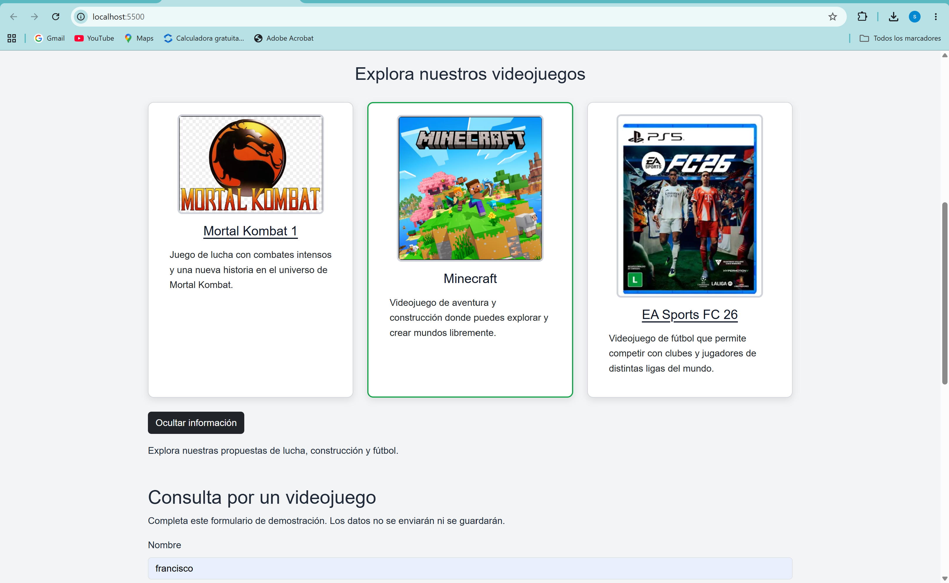
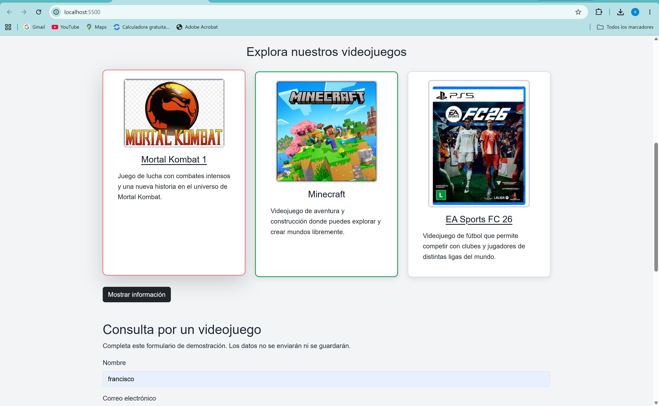
Figuras 4. Evidencias de los eventos click “Mostrar Información”
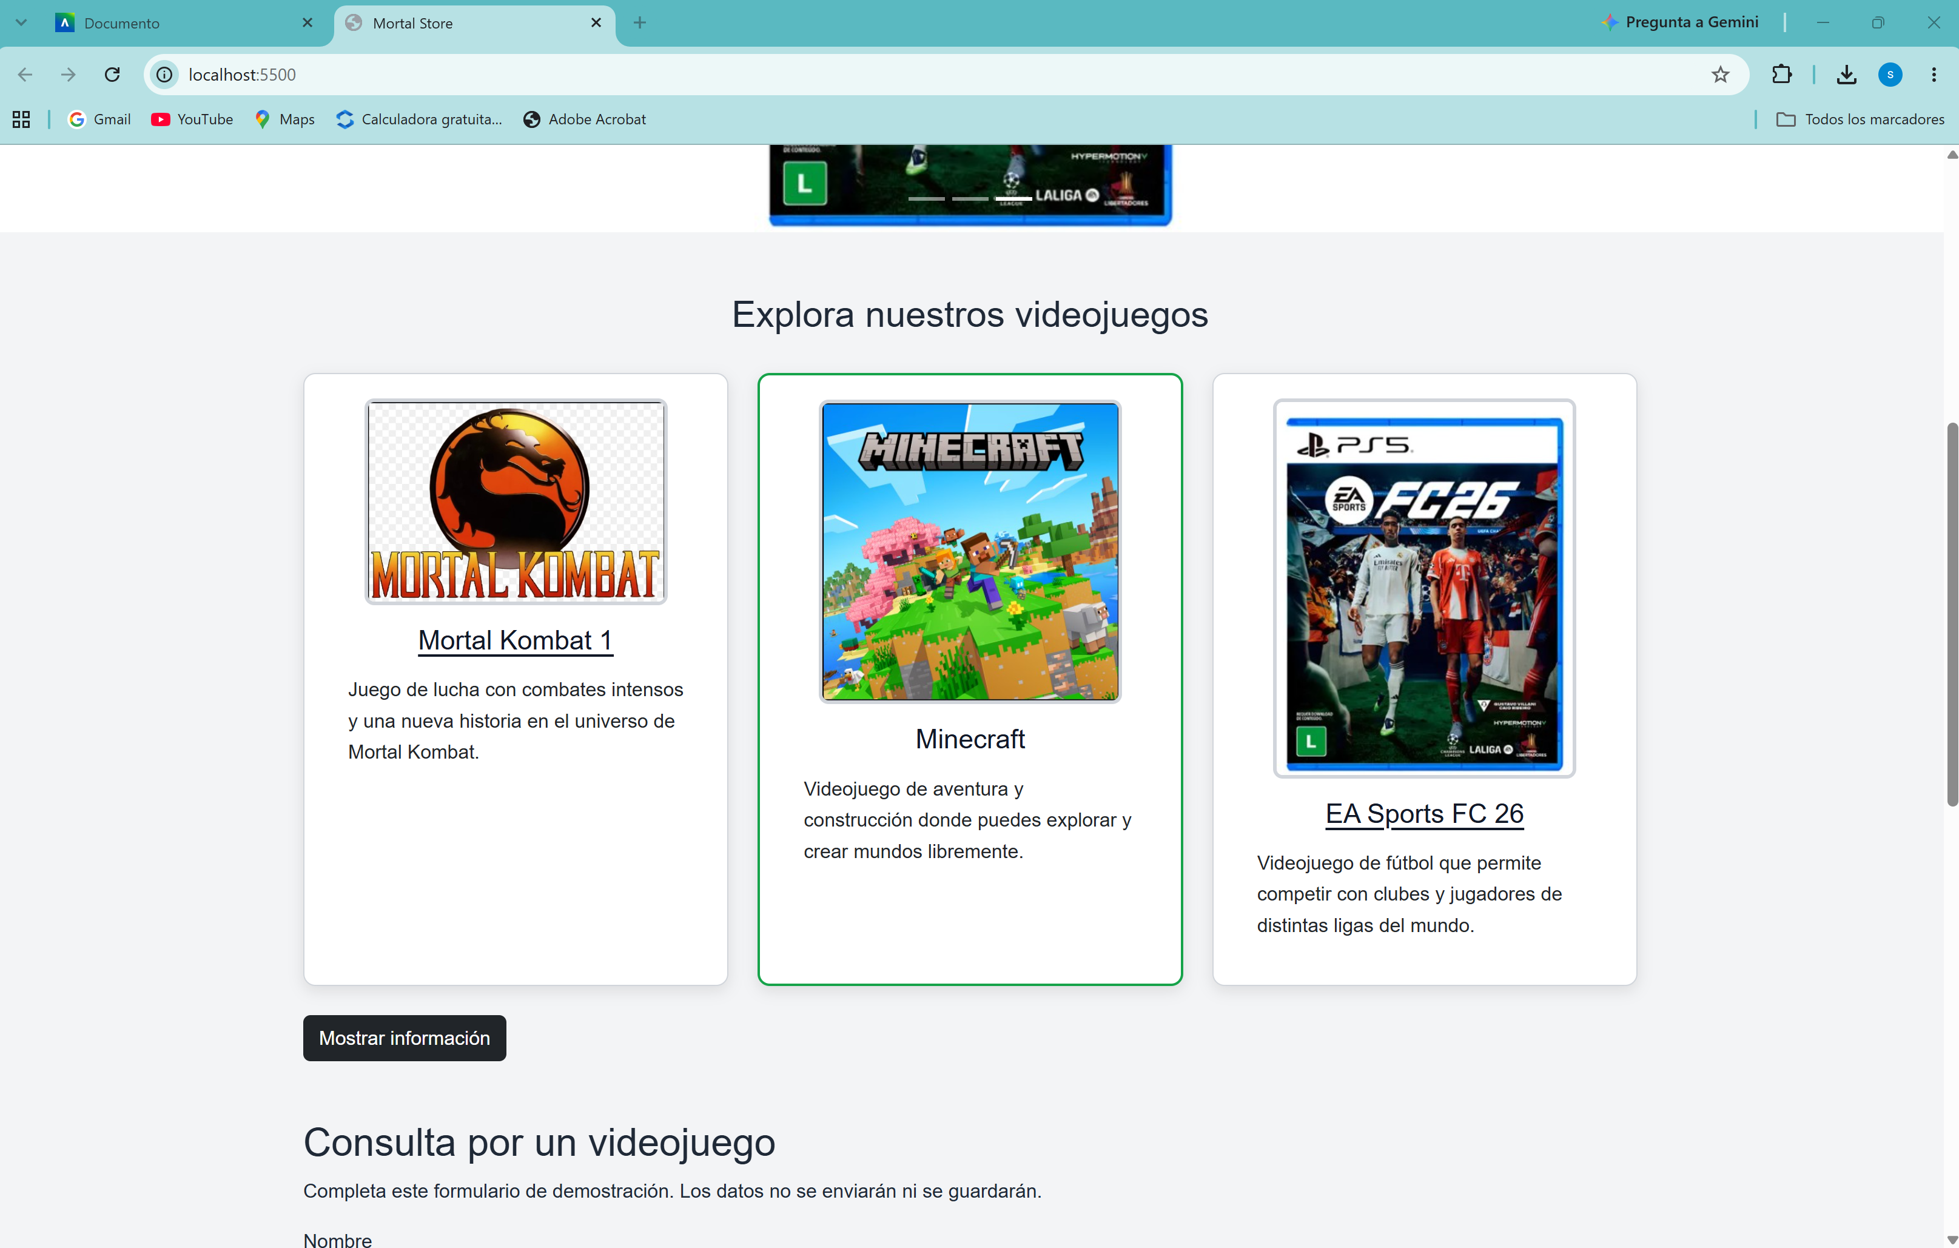
Figuras 5. Evidencias de los eventos mouseover.

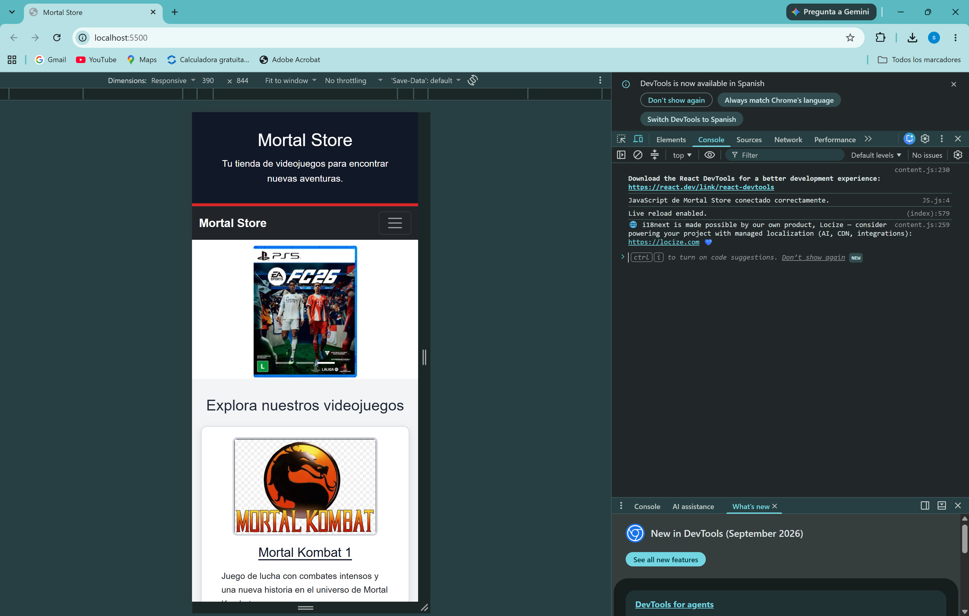
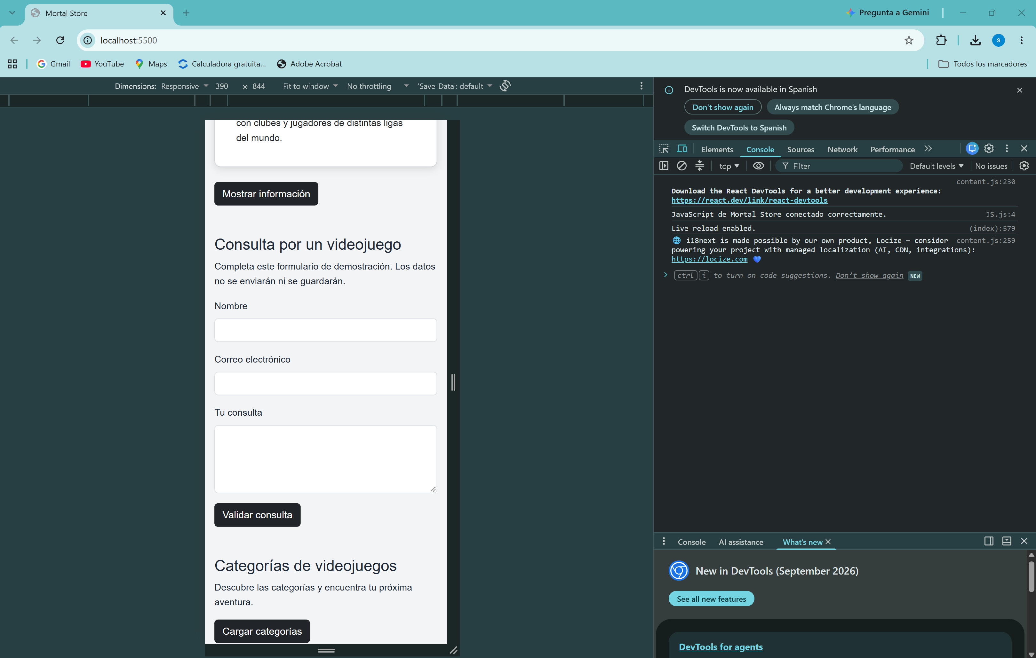
Figura 6. Productos en una columna y navegación colapsable.
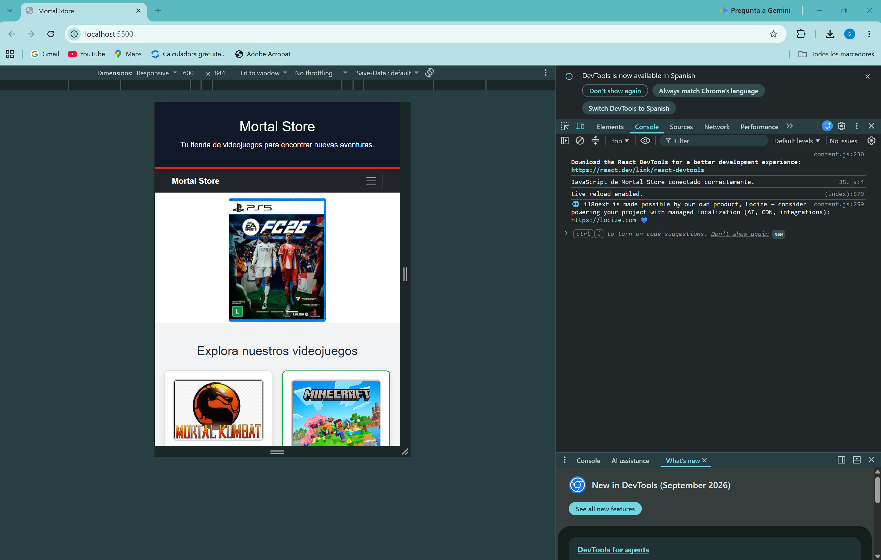
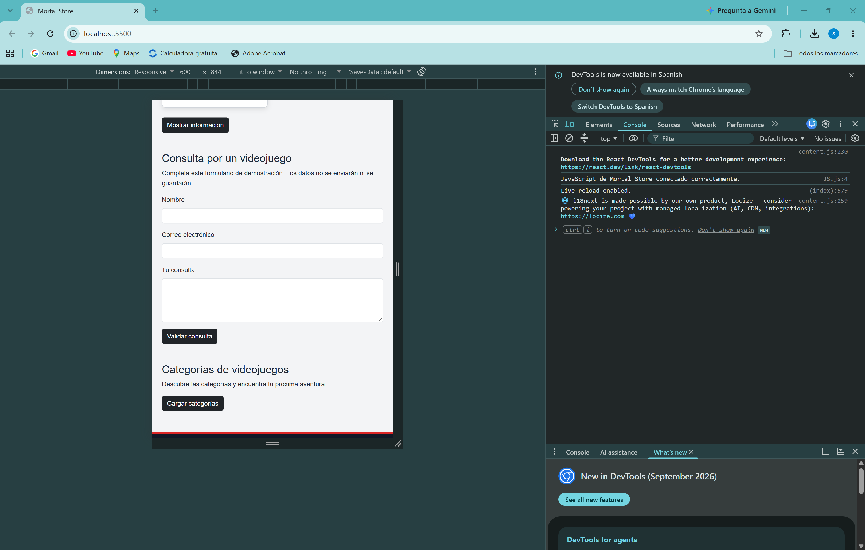
Figura 7. Productos en dos columnas mediante col-sm-6.
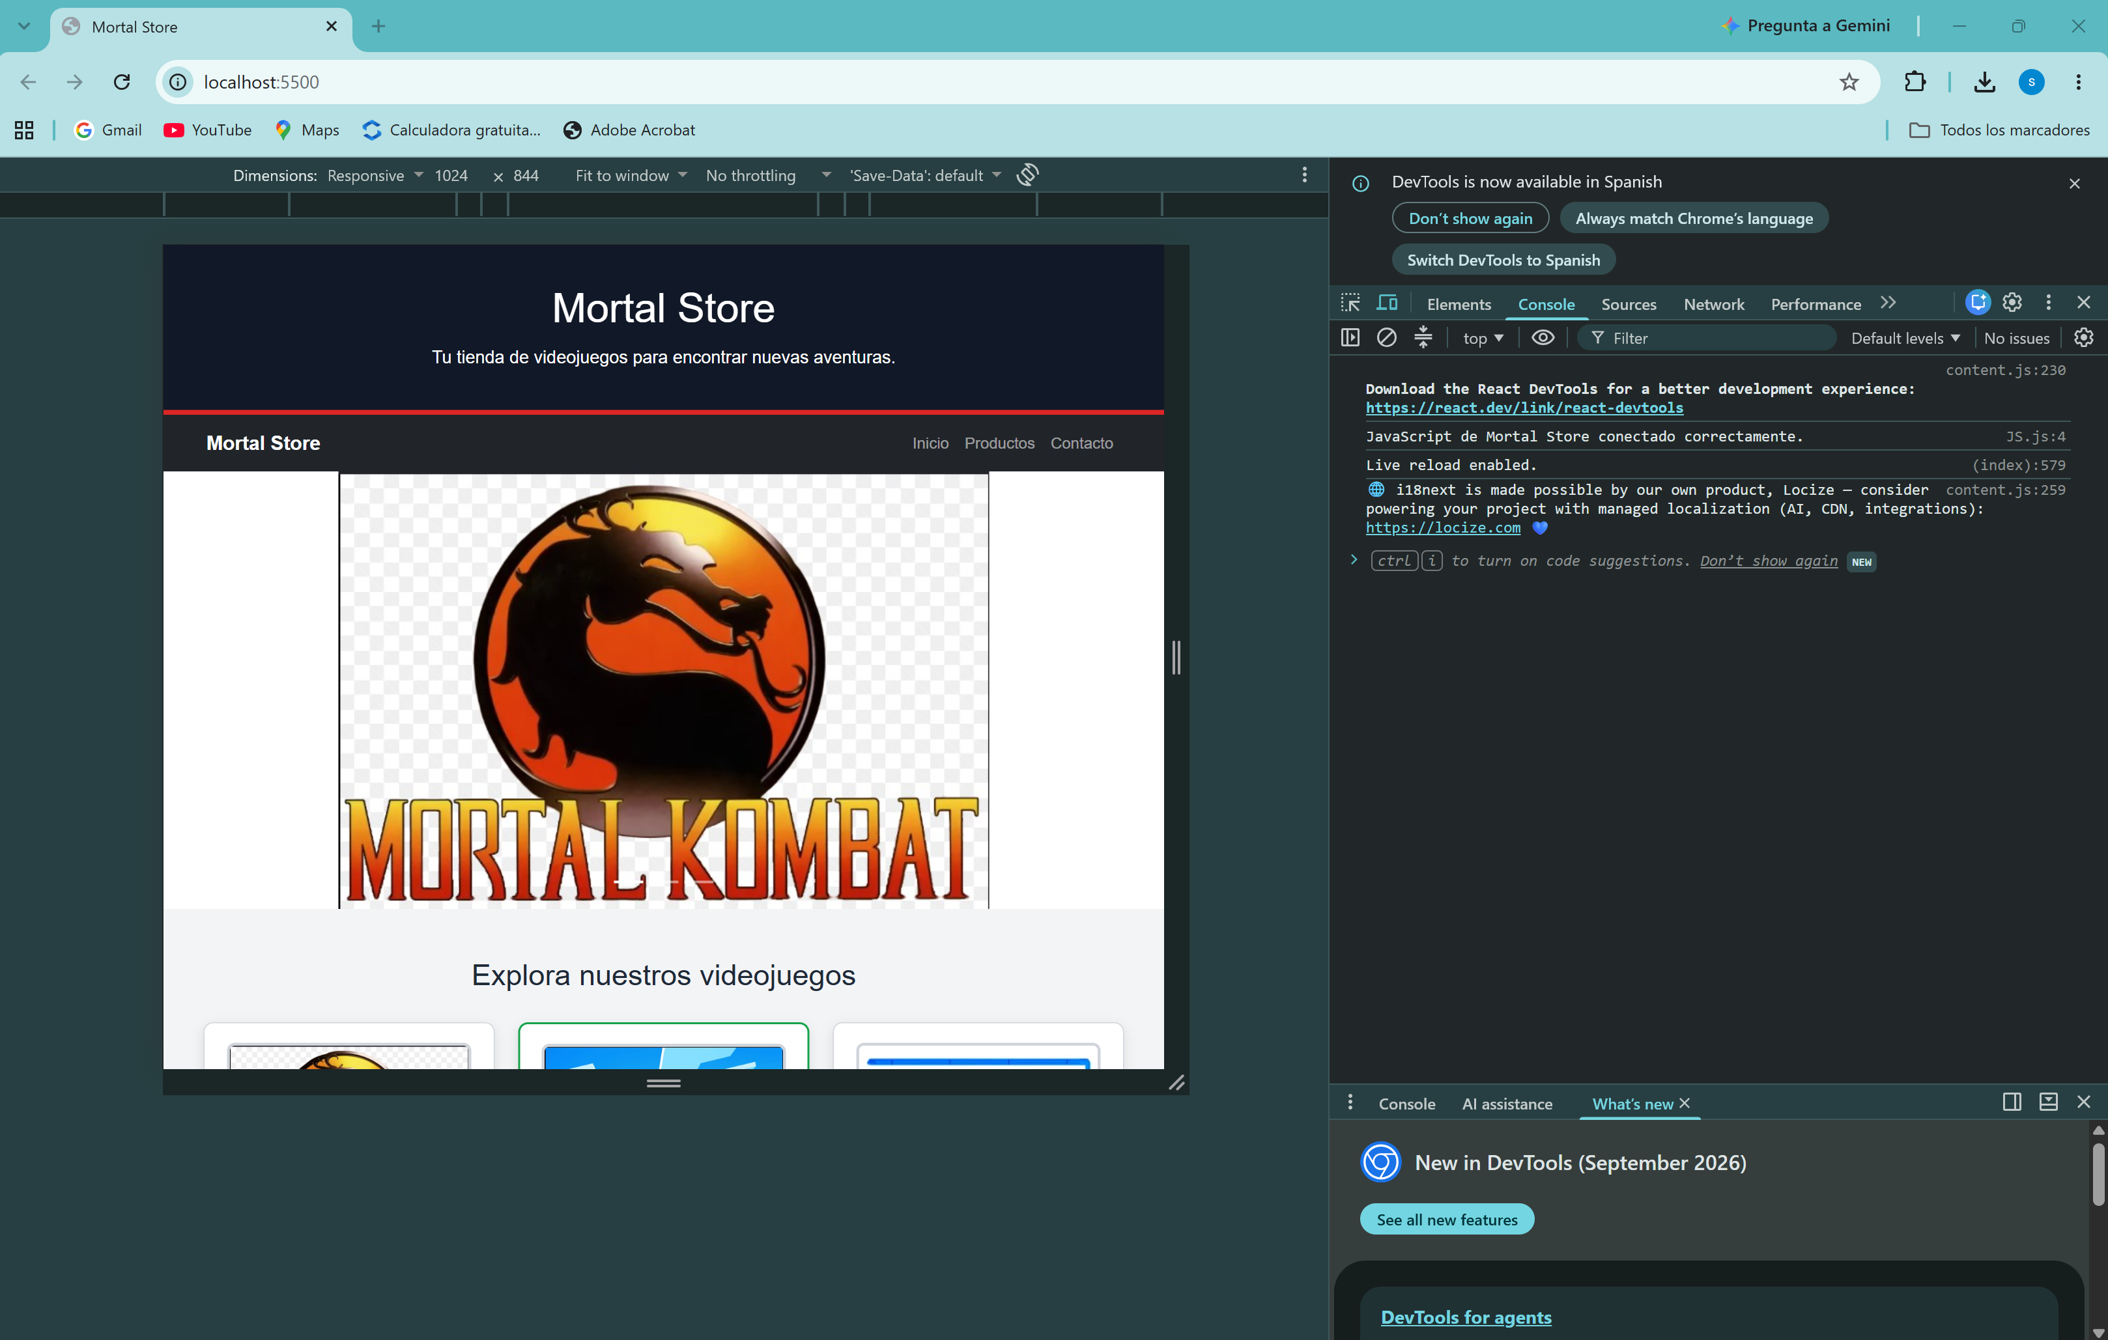
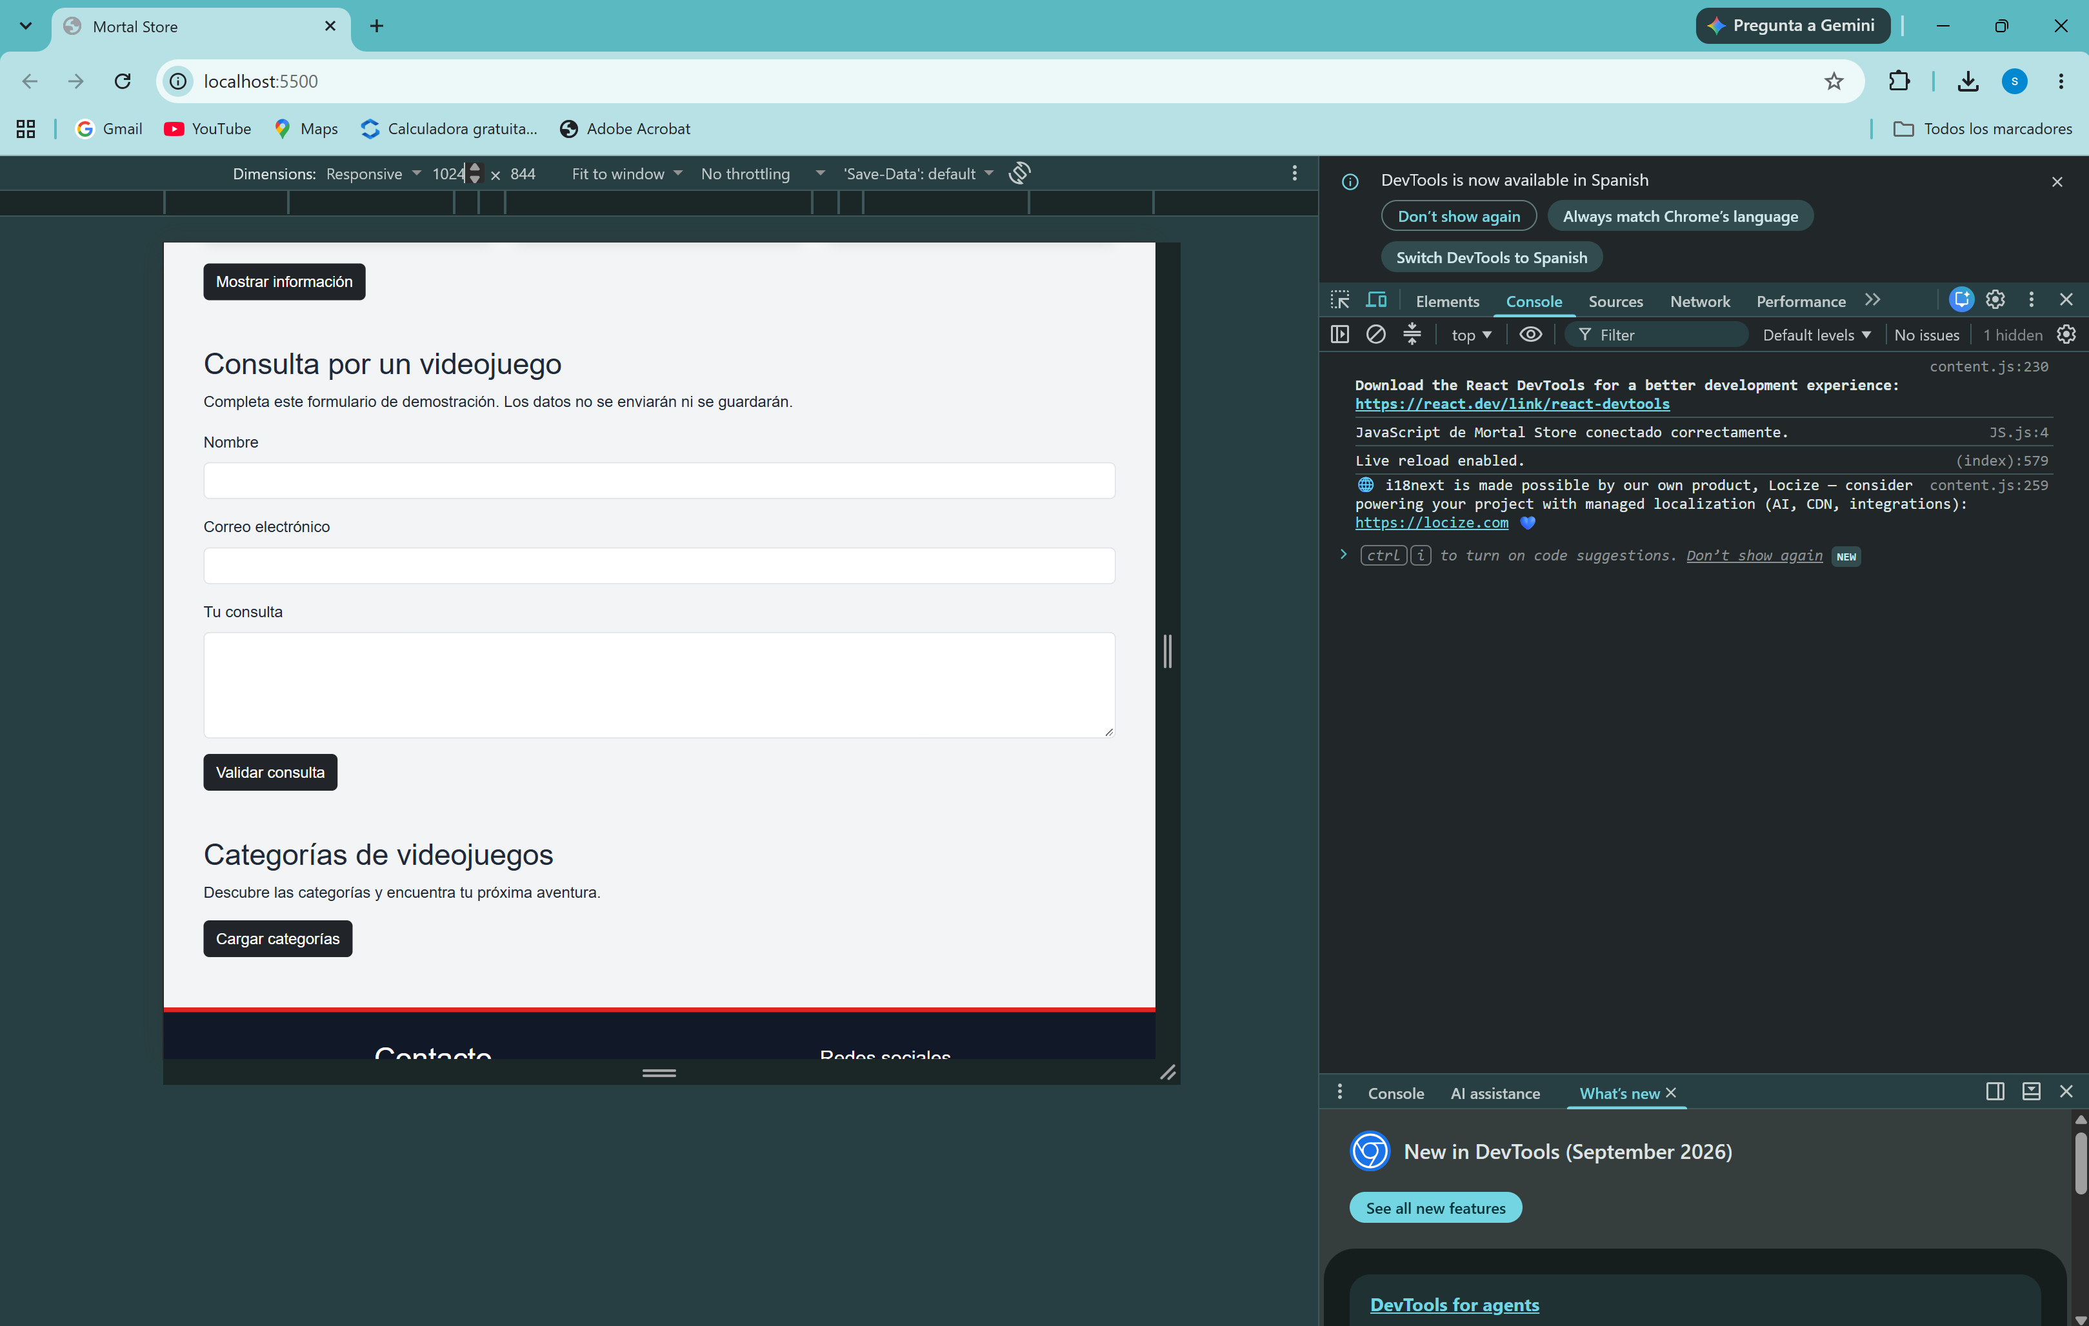
Figura 8. Productos en tres columnas y navegación horizontal.

Publicación en GitHub y GitHub Pages

GitHub: https://github.com/FranciscoHenriquezAlvarez/Bimestre_08_DFI_Exp2_S5_FranciscoHenrique.git

GitHub Pages:
https://franciscohenriquezalvarez.github.io/Bimestre_08_DFI_Exp2_S4_FranciscoHenriquez/



Reservados todos los derechos Fundación Instituto Profesional Duoc UC. No se permite copiar, reproducir, reeditar, descargar, publicar, emitir, difundir, de forma total o parcial la presente obra, ni su incorporación a un sistema informático, ni su transmisión en cualquier forma o por cualquier medio (electrónico, mecánico, fotocopia, grabación u otros) sin autorización previa y por escrito de Fundación Instituto Profesional Duoc UC La infracción de dichos derechos puede constituir un delito contra la propiedad intelectual.

